
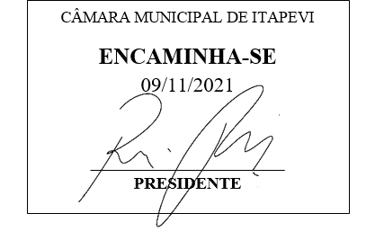
INDICAÇÃO Nº 2103 / 2021
Súmula: Indico ao Governo Municipal, na pessoa do Prefeito Igor Soares, investimentos de serviços de Saneamento Básico em toda a extensão da Rua: Guaraciaba, Rua: Irandi, Rua: Guaira e Rua: Jurema – Bairro: Vila Iracema – Itapevi – SP.

INDICO à Mesa, após ouvido o Douto Plenário, na forma regimental vigente, seja oficiado ao Prefeito Municipal, Excelentíssimo Senhor Igor Soares, para que solicite ao Órgão Municipal competente, investimentos de serviços de Saneamento Básico em toda a extensão da Rua: Guaraciaba, Rua: Irandi, Rua: Guaira e Rua: Jurema – Bairro: Vila Iracema – Itapevi – SP.

Justificativa

Senhor Presidente: -
Senhoras e Senhores Vereadores: -

Em reunião com os moradores do Bairro acima citado, recebi sucessivos pedidos e reclamações sobre a falta de fornecimento de água de qualidade, todos os dias, 24 horas por dia, além de ausência de coleta e tratamento de esgoto. Essa indicação tem o intuito de elevar ao Executivo a solicitação dos moradores. Por necessidades básicas, eles almejam pela implantação de Saneamento Básico. Os serviços de saneamento impactam diretamente na saúde, qualidade de vida e no desenvolvimento dos moradores como um todo. Diante do exposto, intercedo pelos munícipes residentes do Bairro: Iracema, para que recebam a tão sonhada benfeitoria, contribuindo assim para a qualidade de vida dos cidadãos e cidadãs.

Desde já agradeço, e conto com a compreensão de Vossa Senhoria.

Sala das Sessões Benvindo Moreira Nery, 03 de novembro de 2021.
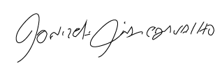

Donizetti Dias Carvalho
Vereador “Zetti da Adega”

ANEXO INDICAÇÃO Nº 2103 / 2021
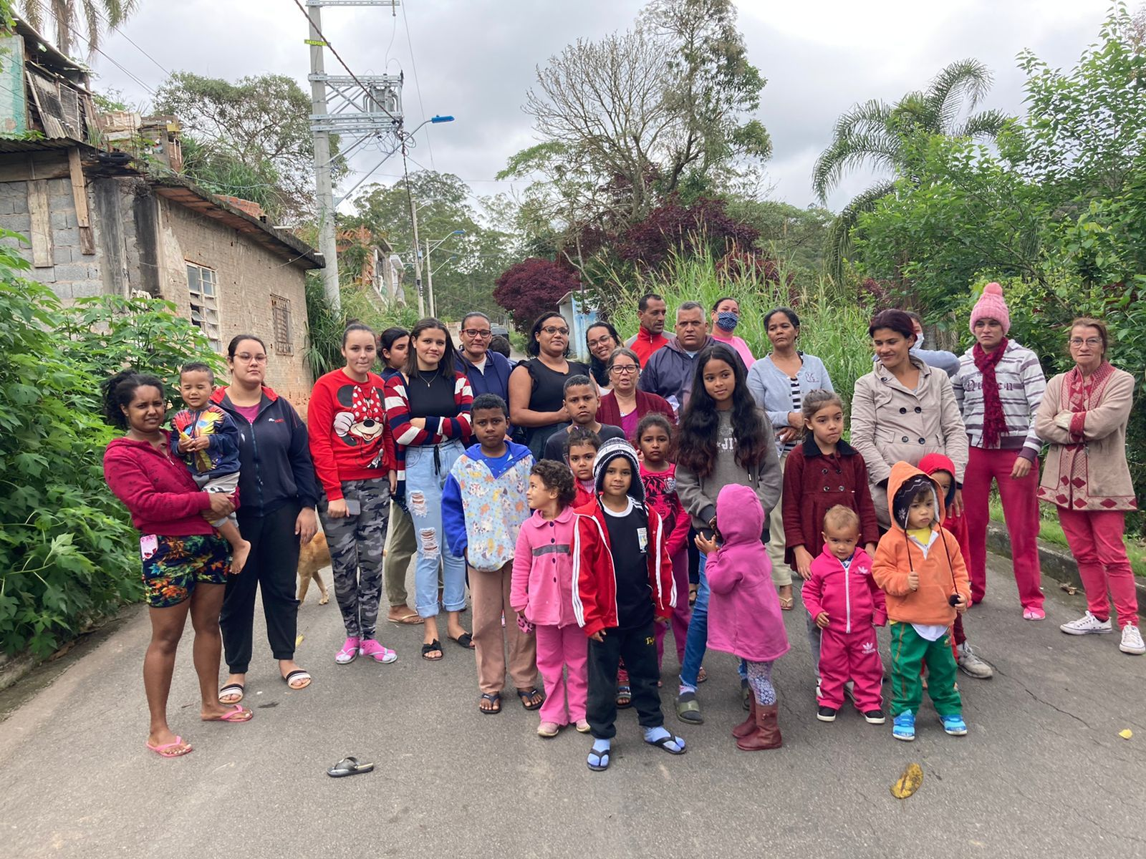

Donizetti Dias Carvalho
Vereador “Zetti da Adega”

